تهیه کنندگان: مهرو حاجی مهدی (۶۱۰۴۹۸۱۱۸) - محیا شریفی (۶۱۰۴۹۸۲۰۱) پروژه مهندسی بیوشیمی

استاد درس: دکتر بزرگ تاریخ: ۵/۱۰/۱۴۰۱

**(8.4.8) Two Stage Culture with Product Inhibition**

1. ***Vary KI and observe the changes in the inhibition effects. Note that KI becomes influential at high P.***

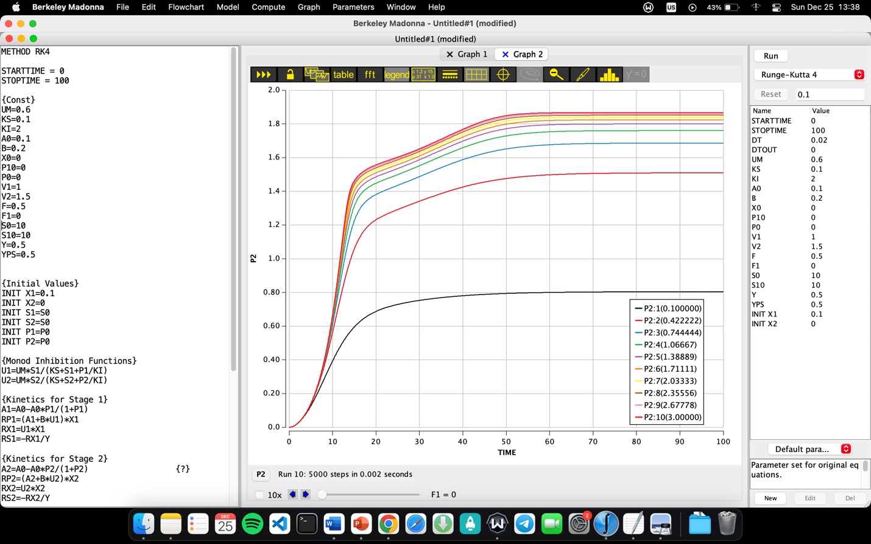

تاثیر مهاری با تغییر KI در بازه ۰.۱ تا ۳ قابل مشاهده است. همانطور که از نمودار بالا مشخص است، هرچه مقدار KI بیشتر باشد، مهار کمتر و غلظت P2 بیشتر است.

1. ***Start the system with a small inoculation and observe the approach to steady state.***

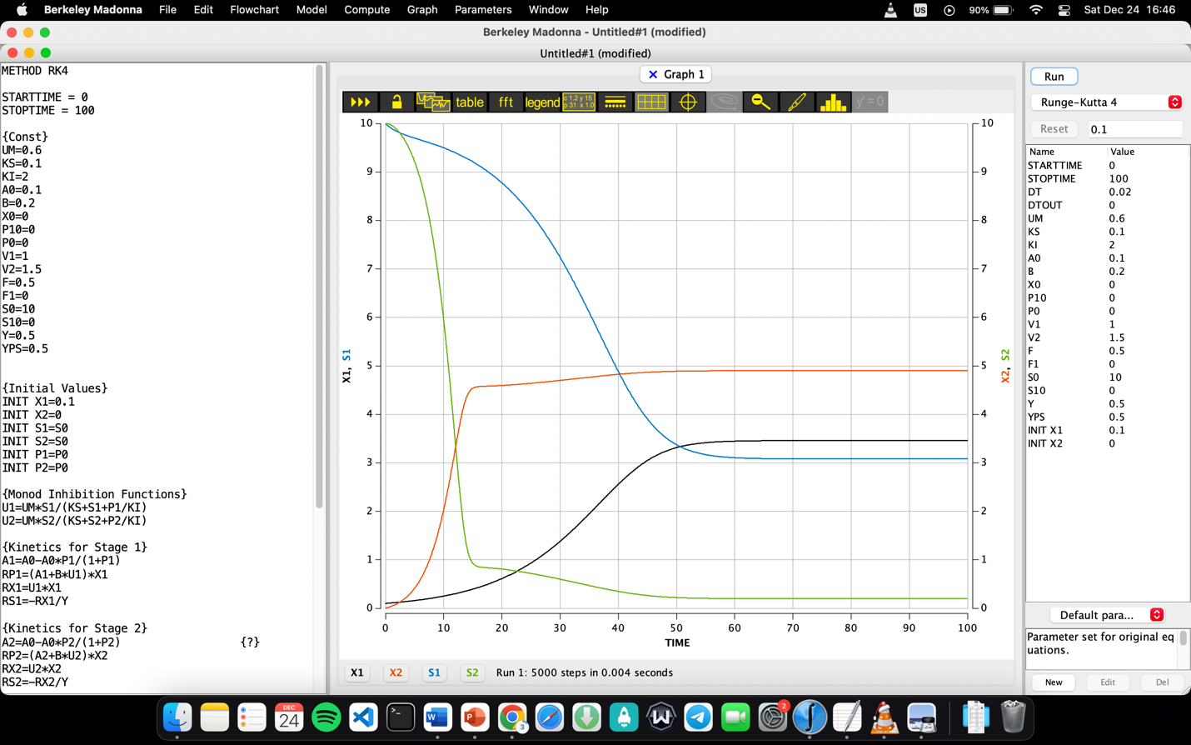

1. ***Compare the steady state productivities for a single tank with the staged system by setting the volume of the first tank equal to sum of V1 and V2. The feed flow rate F1 should be set equal to zero for this comparison.***

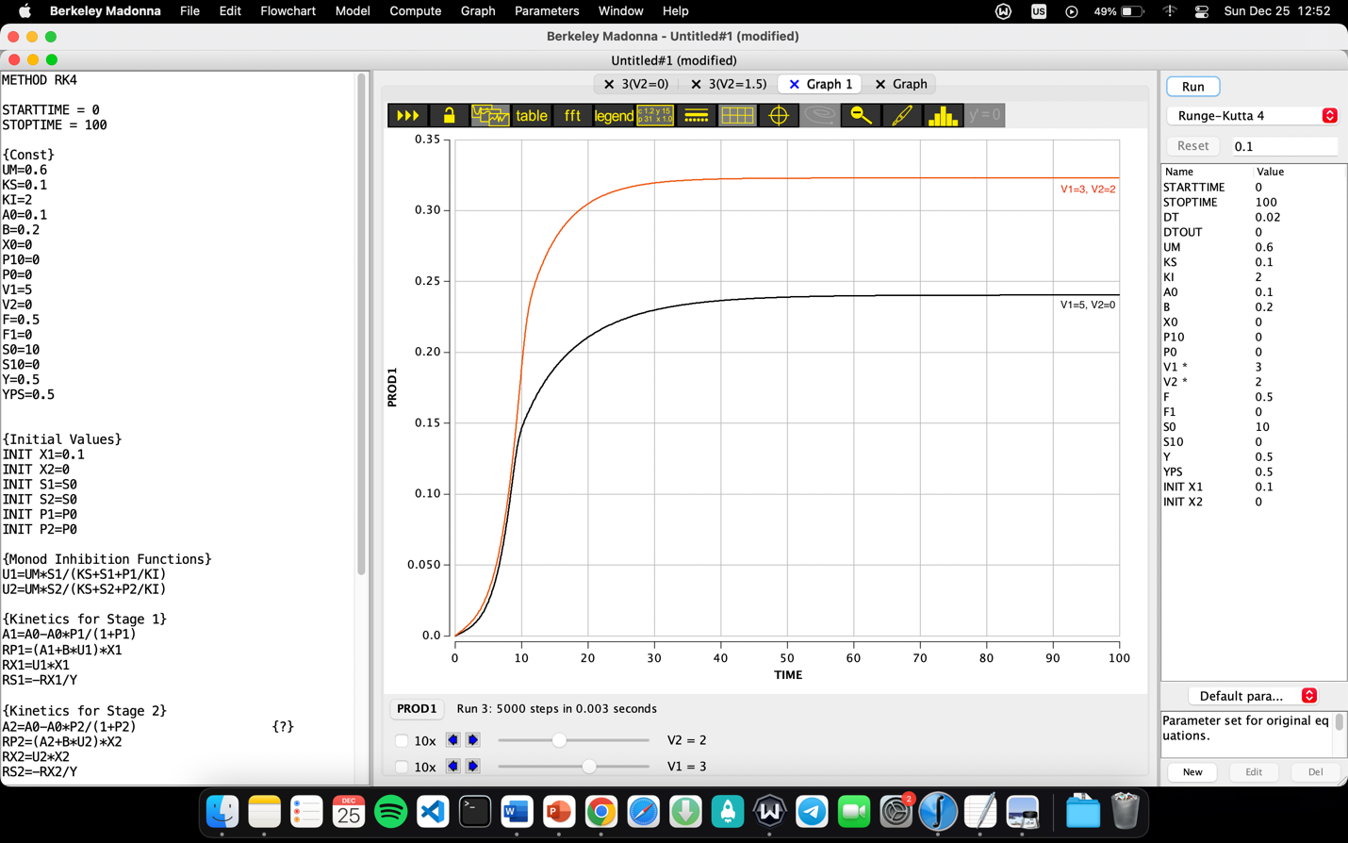

همانطور که از نمودار مشخص است، اگر تنها یک تانک داشته باشیم با میزان تولید کمتری رو به رو خواهیم بود یعنی اثر مهاری محصول بیشتر است. در صورتی که اگر از دو تانک استفاده کنیم شاهد افزایش پروداکتیویتی ۳۷ درصدی خواهیم بود.

1. ***Repeat the above for a range of KI values.***

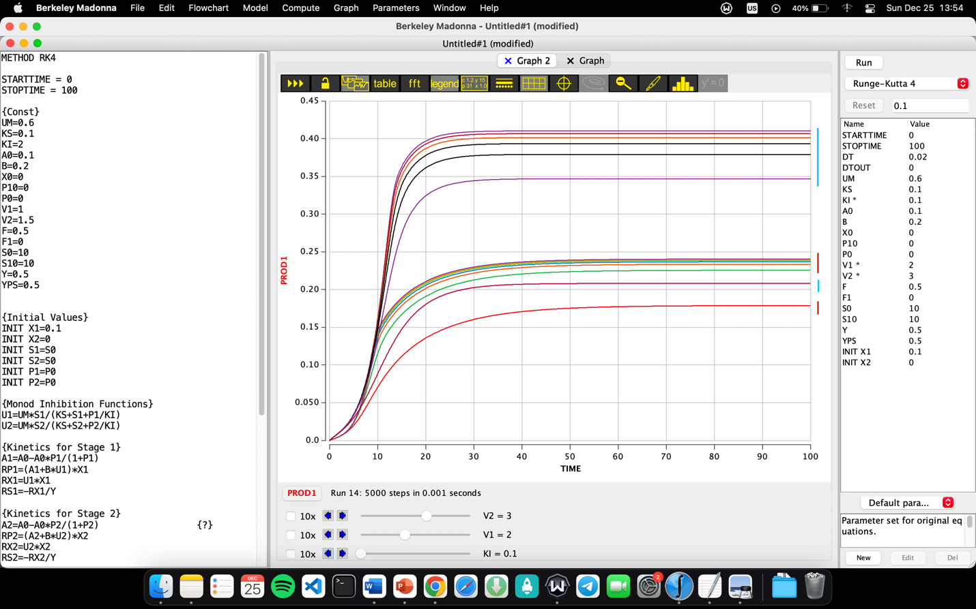

خط قرمز مربوط به حالت تک تانک (V1=5, V2=0) و خط آبی مربوط به حالت دو تانک (V1=2, V2=3) است. همانطور که مشخص است با افزایش مقدار KI میزان پروداکتیویتی بیشتر می شود (چون مهار کمتر می شود). همچنین بنظر می رسد تاثیر افزایش KI روی حالت دو تانک بیشتر باشد به عبارتی حساسیت آن روی میزان مهار کنندگی محصول بیشتر است. چنین حساسیتی منطقی است چون حجم تانک اول کمتر و به تبع آن غلظت محصول در آن سریع تر بالا می رود.

1. ***Study the effect of additional substrate feeding to the second stage.***

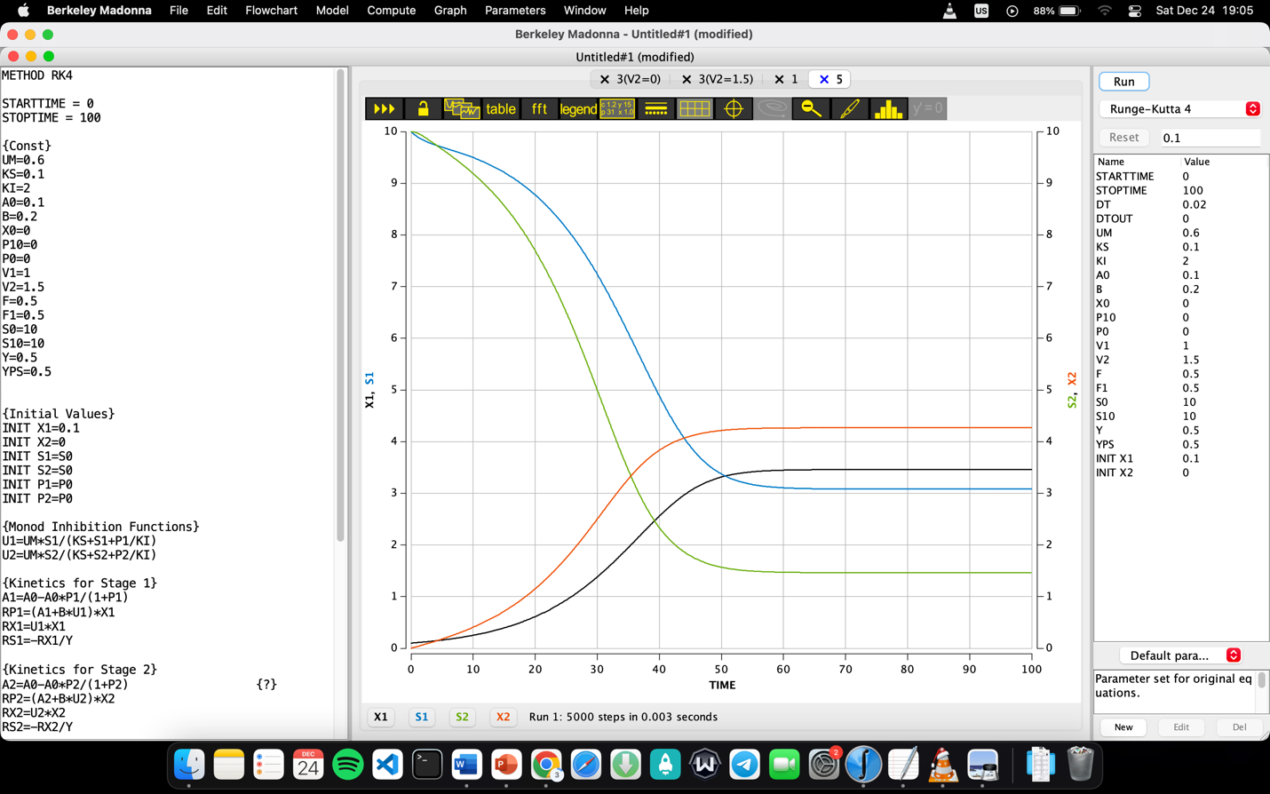

شروع سیستم و پیشرفت آن به سمت steady-state در حالتی که سوبسترا S10 با غلظت 10 kg/m3 و جریان F1 برابر با 0.5 m3/h.

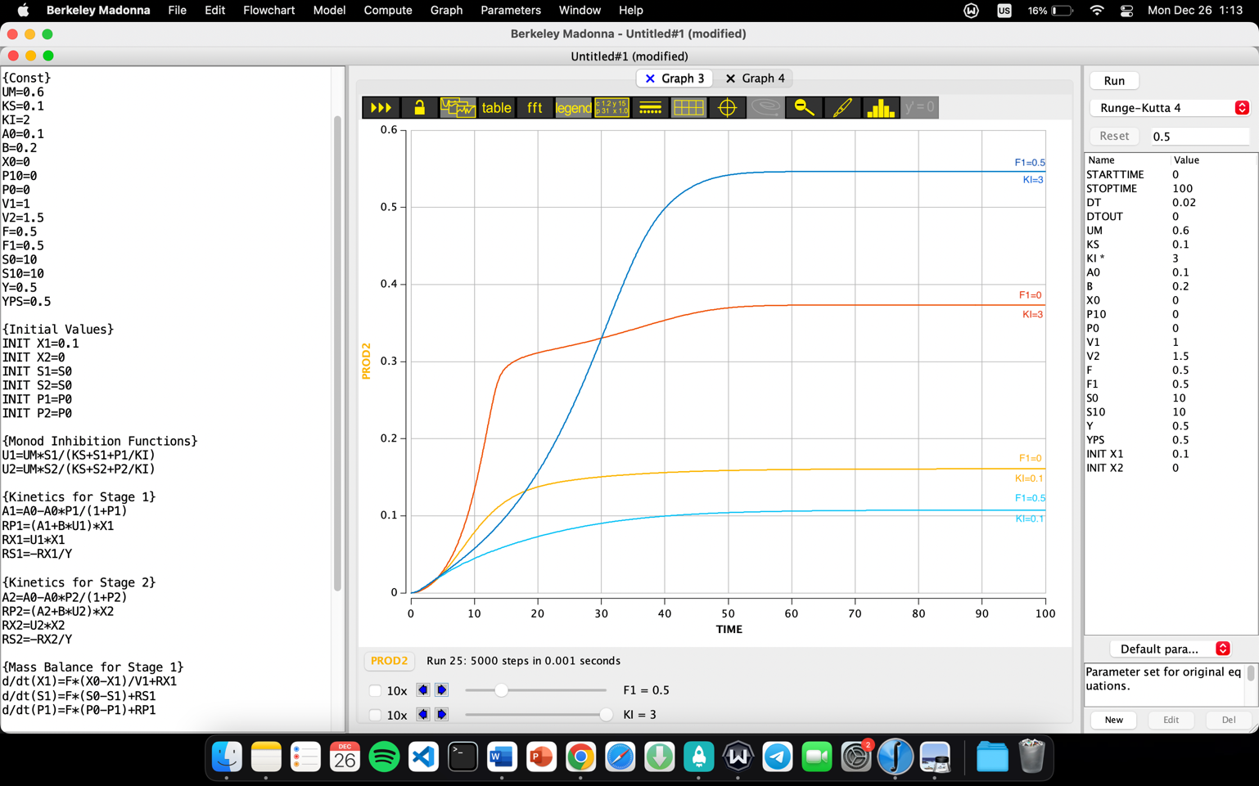

در حالتی که جریان سوبسترا به درون تانک ۲ ایجاد می شود و میزان KI=0.1 است، پروداکتیویتی کل سیستم کاهش پیدا می کند در صورتی که انتظار داریم در پروداکتیویتی کل افزایش ببینیم. این واقعه احتمالا به علت مقدار خیلی کوچک KI است؛ اگر اثر مهاری پروداکت بسیار اندک باشد بنظر می رسد با مقادیر اولیه داده شده ترجیح با سیستم بدون سوبسترا اضافه است. این درحالی است که اگر KI مقدار بزرگتری باشد (مثلا برابر با ۳) افزایش حدود ۵۵ درصدی در پروداکتیویتی کل دیده می شود.

1. 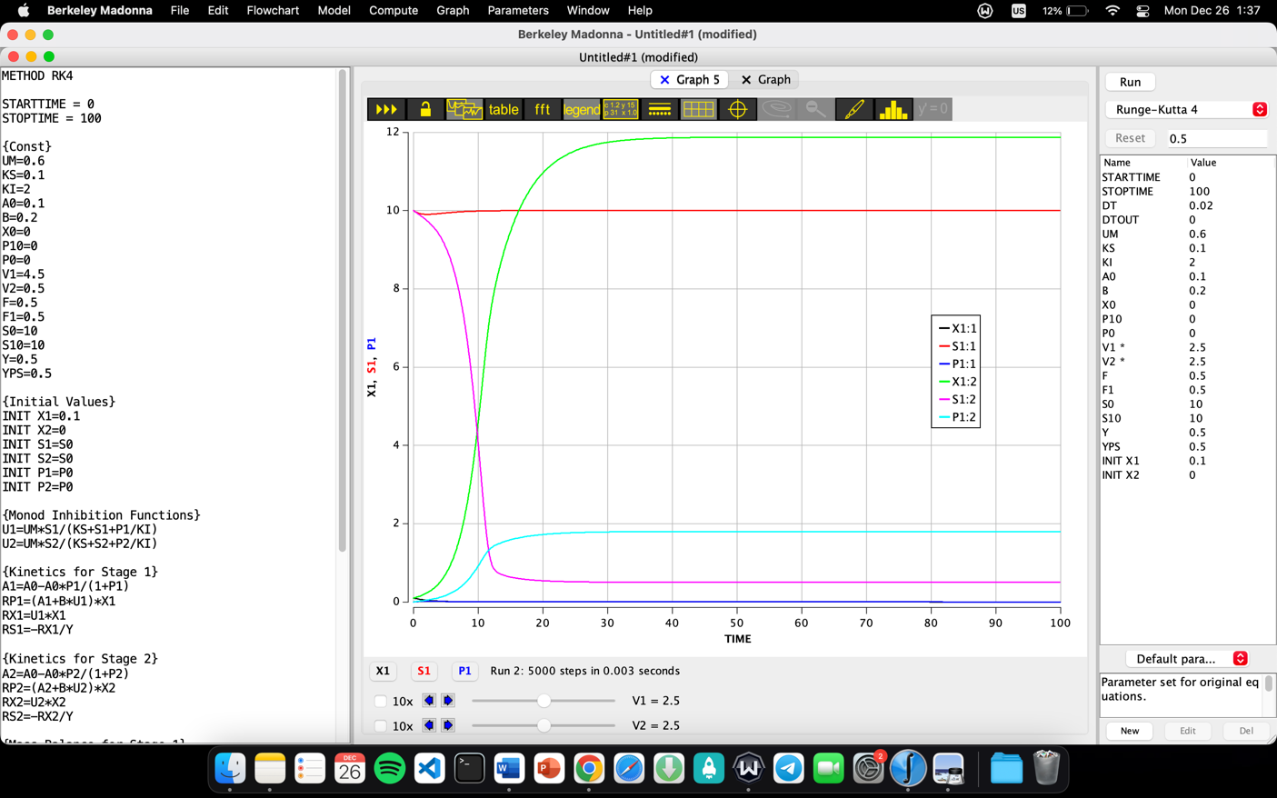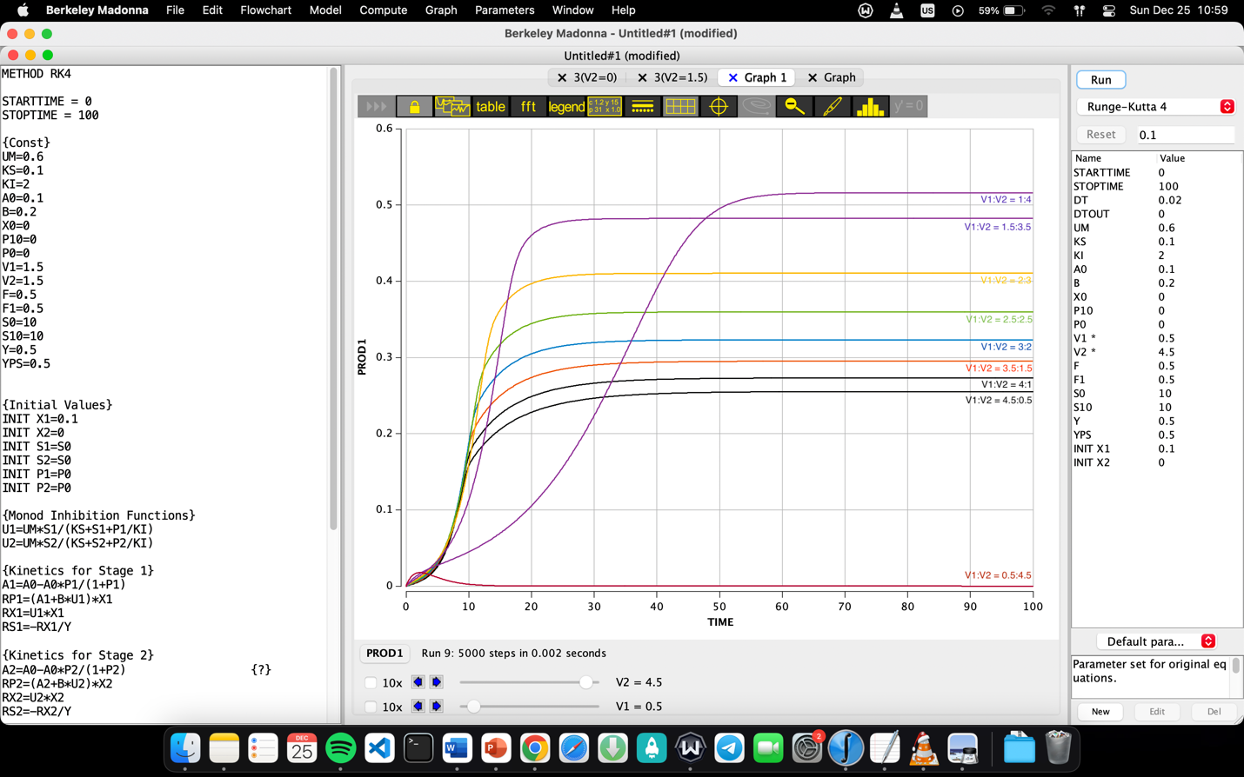**D*oes the volume ratio, V1/V2, influence performance‍ for constant total volume?***

همانطور که دیده میشود با ثابت نگه داشتن مجموع حجم کل و تغییر نسبت V1:V2، با افزایش حجم V2 و کاهش حجم V1 یا به عبارتی کاهش V1/V2، میزان پروداکتیویتی استیج ۱ افزایش میابد. اما اگر این نسبت به ۰.۱ برسد به علت تفاوت حجم بسیار زیاد دو تانک و با توجه به معادلات نوشته شده، انقدر میزان بیومس ورودی به تانک ۲ کم است که انگار اصلا بیومس وارد نشده است. این موضوع در نمودار سمت راست به وضوح مشخص است؛ خطوط صورتی، آبی کمرنگ و سبز مربوط به= 2.5:2.5 V1:V2 و نسبت V1/V2 برابر ۱ است. خط قرمز و آبی و مشکی (هردو نزدیک به صفر هستند) مربوط به V1:V2 = 0.5:4.5 و نسبت V1/V2 برابر ۰.۱ است. تغییرات اندکی از حالت اولیه دیده میشود که تاییدی بر صحبت بالاتر است. بنابراین طبیعی است که در این نسبت کم پروداکتیویتی استیج ۱ به میزان چشمگیری کاهش میابد.

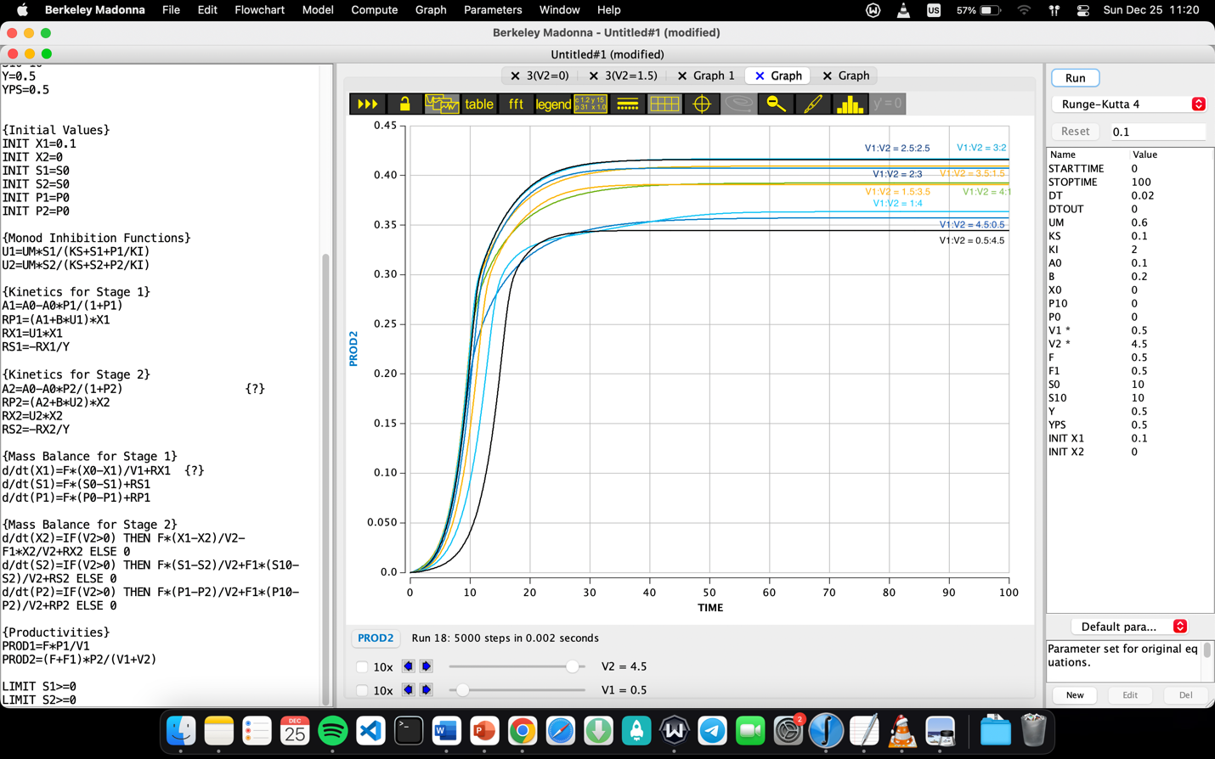

همانطور که در نمودار بالا مشخص است که بهترین نسبت مرتبط با بیشترین پروداکتیویتی کل برای= 2.5:2.5 V1:V2 و نسبت V1/V2 برابر ۱ است.

**کد Berkeley Madonna:**

METHOD RK4

STARTTIME = 0

STOPTIME = 100

{Constants}

UM=0.6 ;1/h

KS=0.1 ;kg/m3

KI=2 ;kg/m3

A0=0.1 ;kgP/kgXh

B=0.2 ;kg/kg

X0=0 ;kg/m3

P10=0 ;kg/m3

P0=0 ;kg/m3

V1=1 ;m3

V2=1.5 ;m3

F=0.5 ;m3/h

F1=0 ;m3/h

S0=10 ;kg/m3

S10=10 ;kg/m3

Y=0.5 ;kg/kg

YPS=0.5 ;kg/kg

{Initial Values}

INIT X1=0.1

INIT X2=0

INIT S1=S0

INIT S2=S0

INIT P1=P0

INIT P2=P0

{Monod Inhibition Functions}

U1=UM*S1/(KS+S1+P1/KI)

U2=UM*S2/(KS+S2+P2/KI)

{Kinetics for Stage 1}

A1=A0-A0*P1/(1+P1)

RP1=(A1+B*U1)*X1

RX1=U1*X1

RS1=-RX1/Y

{Kinetics for Stage 2}

A2=A0-A0*P2/(1+P2)

RP2=(A2+B*U2)*X2

RX2=U2*X2

RS2=-RX2/Y

{Mass Balance for Stage 1}

d/dt(X1)=F*(X0-X1)/V1+RX1

d/dt(S1)=F*(S0-S1)+RS1

d/dt(P1)=F*(P0-P1)+RP1

{Mass Balance for Stage 2}

d/dt(X2)=IF(V2>0) THEN F*(X1-X2)/V2-F1*X2/V2+RX2 ELSE 0

d/dt(S2)=IF(V2>0) THEN F*(S1-S2)/V2+F1*(S10-S2)/V2+RS2 ELSE 0

d/dt(P2)=IF(V2>0) THEN F*(P1-P2)/V2+F1*(P10-P2)/V2+RP2 ELSE 0

{Productivities}

PROD1=F*P1/V1

PROD2=(F+F1)*P2/(V1+V2) ;Both stages

LIMIT S1>=0

LIMIT S2>=0